**项目名称：**

**文件编号：**

**项目编号：**

**OSA模块软件概要设计**

**V1.01**

**编 写 人：郑炜**

**编写时间：2012-5-16**

**部 门 名：前端系统软件组**

**审 核 人：**

**审核时间：**

**·修订历史（Revision history）**

|  |  |  |  |  |  |
| --- | --- | --- | --- | --- | --- |
| 编号 | 修订内容描述 | 修订日期 | 修订后版本号 | 修订人 | 批准人 |
|  | 创建 | **2012-5-16** | **V1.00** | **郑炜** |  |
|  | 根据实际代码进行修订 | **2013-3-26** | **V1.01** | **郑炜** |  |
|  |  |  |  |  |  |
|  |  |  |  |  |  |
|  |  |  |  |  |  |

**目 录**

1简介 3

1.1目的 3

1.2.1软件名称 3

1.2.2软件功能 3

1.2.3软件应用 3

2.1系统层设计描述 3

2.1.1软件系统上下文定义 3

2.1.2设计思路 4

2.2 OSA模块设计描述 4

2.2.1设计描述 4

2.2.2数据结构描述 5

2.2.3接口描述 5

2.2.4依赖性描述 6

# 1简介

## 1.1目的

本文档是为了详细描述OSA的总体概要设计，指导OSA的架构设计和接口设计，便于后续开发和维护。

### 1.2.1软件名称

OSA是Operate System Abstract Layer的简称，可执行文件名为osa.ko、libosa.so

### 1.2.2软件功能

OSA主要封装以下接口：

1）内存申请释放

2）任务创建删除

3）任务间消息通讯

4）信号量、互斥锁

5）中断

6）寄存器访问

7）文件

8）内核自旋锁

9）内核Tasklet

10）内核Workqueue

11）内核字符设备

…

### 1.2.3软件应用

OSA是Operate System Abstract Layer的简称。封装所有操作系统的接口，提供给PRC、PDC、PMC等驱动，以及linux和sys_bios应用程序使用。易于开发和维护，以及跨OS移植。分有Linux用户态的libosa.so和linux内核态的osa.ko两个程序。

## 2.1系统层设计描述

### 2.1.1软件系统上下文定义

OSA在整个框架中的位置如下：

在用户态提供libosa.so动态库，在内核态提供osa.ko驱动

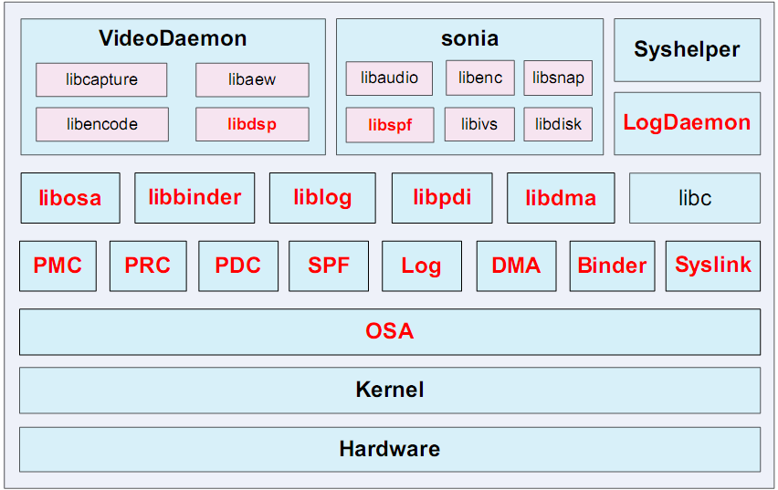

### 2.1.2设计思路

**1)设计方法**

接口设计上，尽量从简化上层使用的角度去考虑，这样便于上层开发人员尽快上手开发，而不用拘泥于操作系统一些接口的使用细节。

内部实现上，尽量将该层做得比较薄，用最少的数据结构和最直接的操作实现，这样可以提高性能和节约内存，避免由于OSA层的封装给系统带来过大的性能负担。

**2)设计可选方案**

无。

**3)设计约束**

**a.遵循标准**

模块化设计标准。

**b.硬件限制**

不依赖于任何硬件，可跨平台运行。

**c.技术限制**

无。

## 2.2 OSA模块设计描述

### 2.2.1设计描述

**1．OSA对外提供的接口框图**



**2． OSA内部模块框图：**



### 2.2.2数据结构描述

无

### 2.2.3接口描述

* + - 1. osa.h

所有接口的汇总头文件

* + - 1. osa_trace_level.h

各种打印接口

* + - 1. osa_mem.h

内存申请释放等接口

* + - 1. osa_time.h

时间相关操作接口

* + - 1. osa_tsk.h

任务相关接口

* + - 1. osa_sem.h

信号量接口

* + - 1. osa_mutex.h

互斥锁接口

* + - 1. osa_que.h

队列接口

* + - 1. osa_file.h

文件接口

* + - 1. osa_kcdev.h

内核态字符设备接口

* + - 1. osa_spinlock.h

内核态及BIOS下自旋锁接口

* + - 1. osa_irq.h

中断相关接口

…

### 2.2.4依赖性描述

内核态依赖linux内核的数据接口和接口。

用户态依赖libc库及系统调用

SYSBIOS下依赖BIOS相关接口